

**Grimme SV 260**

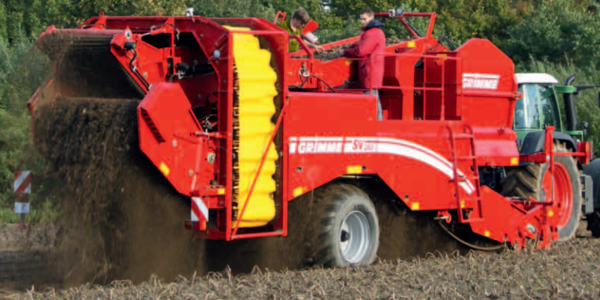

**Opdrachten Aardappelrooier.**

**Naam: ……………………**

**Klas: ……………………...**

**Opdracht 1.**

Noteer in het tabel de onderdelen, van deze aardappelrooier.



|  |  |
| --- | --- |
| **nummer** | **Onderdeel** |
| **1** | Aanhanging aan trekker |
| **2** | Getrokken opname |
| **3** | Lang 1e zeefband met standaard mechanisch verstelbare rotorklopper |
| **4** | Loofrol tegen 1e zeefband |
| **5** | 2e zeefband |
| **6** | Gesegmenteerde spiraalwals met loofrol als overgave naar de reiniger |
| **7** | Reiniger MultiSep |
| **8** | Transferbanden (een korte en een lange) naar de ringelevator |
| **9** | Ringelevator |
| **10** | met tegenloopband |
| **11** | Leestafel |
| **12** | Uitloop van de leestafel |
| **13** | Rolbodembunker resp. overlaadbunker |

**Opdracht 2.**

****Benoem de 2 onderdelen voor de aandrijving en beschrijf waar deze voor dienen.

|  |  |
| --- | --- |
| Nummer | Onderdeel |
| 1 | Hoofdaandrijving 1000 O/min |
| 2 | met drietrapsaandrijving |

**Opdracht 3.**

Geef de onderdeel benamingen van de eerste zeefband.



|  |  |
| --- | --- |
| **Nummer** | **Onderdeel** |
| **1** | **V2A-platen in het opnameframe** |
| **2** | **Kluitenbreker voor taaie en steenvrije gronden** |
| **3** | **Hydraulisch aangedreven en qua snelheid verstelbare schudder** |
| **4** | **Standaard rotorklopper** |
| **5** | **Hydraulische hoogteregeling** |
| **6** | **Reinigingsas met spanas met aangebouwde rubber platen** |

**Opdracht 4.**

Noteer de benaming van de onderdelen die met cijfers zijn voorzien. En beschrijf wat de onderdelen aansturen.

|  |  |
| --- | --- |
| **Nummer** | **Onderdeel** |
| **1** | **Hoofdaandrijving met pomp voor eigen hydraulisch systeem** |
| **2** | **Hydraulische vrijloopkoppeling in en uitschakelen as** |
| **3** | **3 trapsaandrijving maakt meerdere toerentallen mogelijk** |
| **4** | **Ventielenblok aansturing van hydraulische onderdelen** |
| **5** | **Persfilter reinigen van de olie in het pers circuit** |
| **6** | **Oliereservoir met filter** |
| **7** | **Aandrijving eerste zeefmat** |
| **8** | **Multisep extra reiniging voor het loof van de aardappelen** |
| **9** | **Smoring regelaar voor aandrijving bunkermat** |
| **10** | **Hydromotor bunkermat aandrijving** |
| **11** | **Diabolorol om de ruggengelijkmatig op de graafmat te krijgen** |
| **12** | **Drie blad schaar om de aardappels omhoog te krijgen** |
| **13** | **Opname band om de aardappels naar boven te transporteren en het zand eruit te zeven** |
| **14** | **Ringelevator voor de aardappelen naar boven te brengen** |
| **15** | **Looftrekeenheid om het loof te verwijderen** |
| **16** | **Hydromotor egelband voor het vuil af te voeren** |
| **17** | **Tegen loop band, aardappelen tegen houden en overtollig vuil eruit te halen** |
| **18** | **Hydromotor ringelevator** |
| **19** | **Aandrijving bunkermat om bunker te legen** |
| **20** | **Egelband** |
| **21** | **Leestafel om aardappels naar bunker transporteren** |
| **22** | **Bovenste bedieningskast** |
| **23** | **Disselcilinder** |
| **24** | **Steunwiel** |